Cahier d’appréciation des compétences
Stagiaire
Responsable du tutorat
Responsable de la supervision
Date de la rencontre
Les grilles d’appréciation des compétences (professionnelles et relationnelles) ont pour but de mesurer la qualité des compétences acquises par la personne stagiaire dans l’actualisation de son stage. De plus, elles favorisent l’identification des forces et des défis à relever afin d’orienter le ou la stagiaire dans la poursuite de son cheminement professionnel.
La personne responsable de la supervision attribue la note finale de l’ensemble des évaluations, dont notamment celles associées aux compétences relationnelles et professionnelles.
La personne responsable du tutorat et la personne stagiaire portent un regard critique sur l’ensemble de l’exercice professionnel réalisé pendant le stage et doivent apporter des exemples concrets afin de situer le niveau d’acquisition de la compétence par le ou la stagiaire.
La personne stagiaire doit remettre le cahier d’appréciation des compétences à la personne responsable de sa supervision une semaine avant les rencontres tripartites (2e rencontre : évaluation formative ; 3e rencontre : évaluation sommative).

Compétences relationnelles (schèmes relationnels)

Les schèmes relationnels de la psychoéducation (définition)

Schème de l’empathie :
Attitude visant à comprendre ce que vit l’autre personne. Réfère à la capacité à se mettre au diapason de l’autre et à objectiver.

Schème de la congruence :
Attitude d’honnêteté exprimant un souci d’être vrai et authentique. Les comportements d’aide traduisent les pensées et les croyances face à l’autre.

Schème de la considération :
Attitude qui manifeste la croyance que l’autre personne possède les capacités dans la perspective d’insuffler l’espoir. Vise à développer des rapports égalitaires et à respecter l’autre dans ses défis et son rythme. Accorde également une valeur à l’autre personne, sans la juger ni lui fixer des conditions à notre considération (dignité humaine).

Schème de la confiance :
Attitude qui manifeste la croyance en ses propres ressources et ses compétences en vue d’aider et d’accompagner l’autre de manière appropriée. Elle se traduit par la confiance au potentiel de chacun.

Schème de la sécurité :
Attitude qui exprime la capacité à faire face aux défis associés aux situations anxiogènes. Les expériences personnelles et professionnelles sont réinvesties et utilisées de manière judicieuse en vue d’agir avec pertinence dans le contexte.

Schème de la disponibilité :
Attitude d’écoute active qui vise à démontrer sa réceptivité, son ouverture et son empathie.

Les variables associées à chacun des schèmes relationnels sont le résultat d’un travail collectif réalisé par :
- Sonia Marchand, ps. éd., coordonnatrice des stages au Département de psychoéducation de l’UQTR
- Dave DesRosiers, ps. éd., agent de stage au Département de psychoéducation de l’UQTR
- Manon Bouchard, ps. éd., chargée de cours au Département de psychoéducation de l’UQTR
- Luce Assad, Ph. D. éducation, directrice adjointe de l’Arc-en-Ciel
- Steve Dubois, candidat à la maîtrise en étude des pratiques psychosociales et coordonnateur de l’Arc-en-Ciel
- Véronique Bizier, B.A. en psychologie et coordonnatrice à l’APUR
- Avec la participation d’Émile Dion, étudiant au baccalauréat en psychoéducation à l’UQTR

Les schèmes relationnels de la psychoéducation (seuil minimal de 70 % attendu pour chaque schème relationnel)
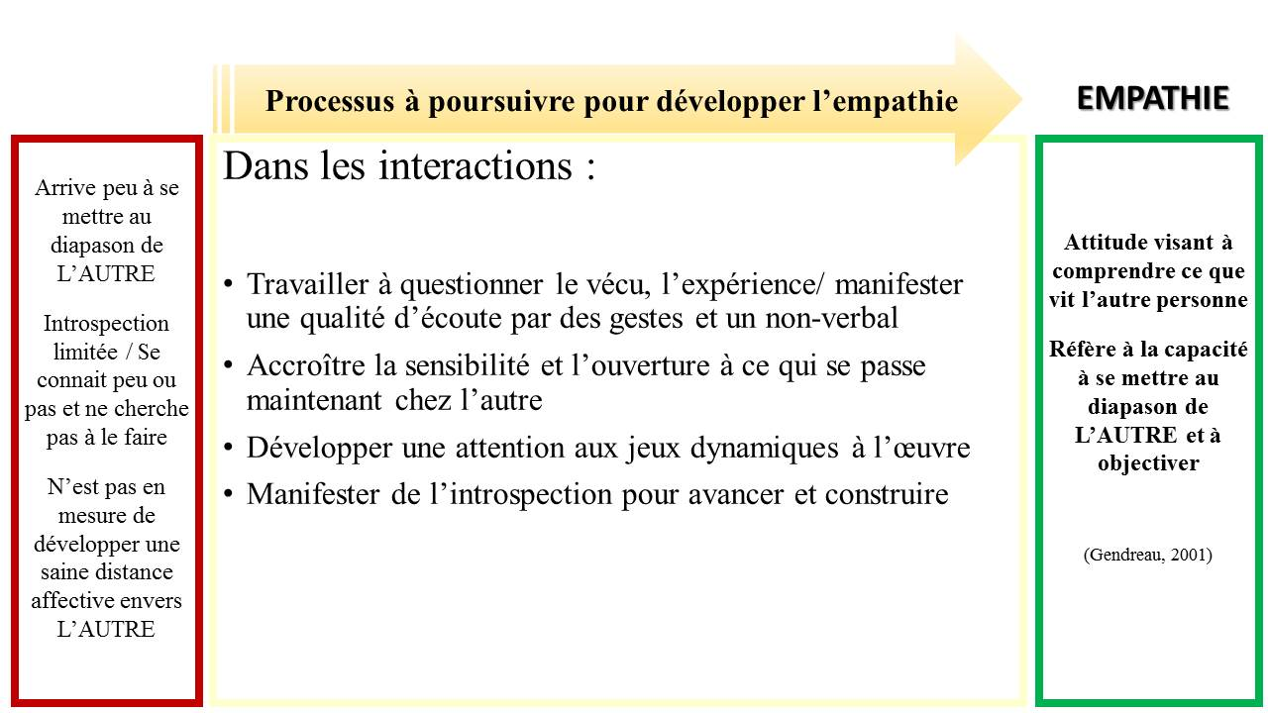

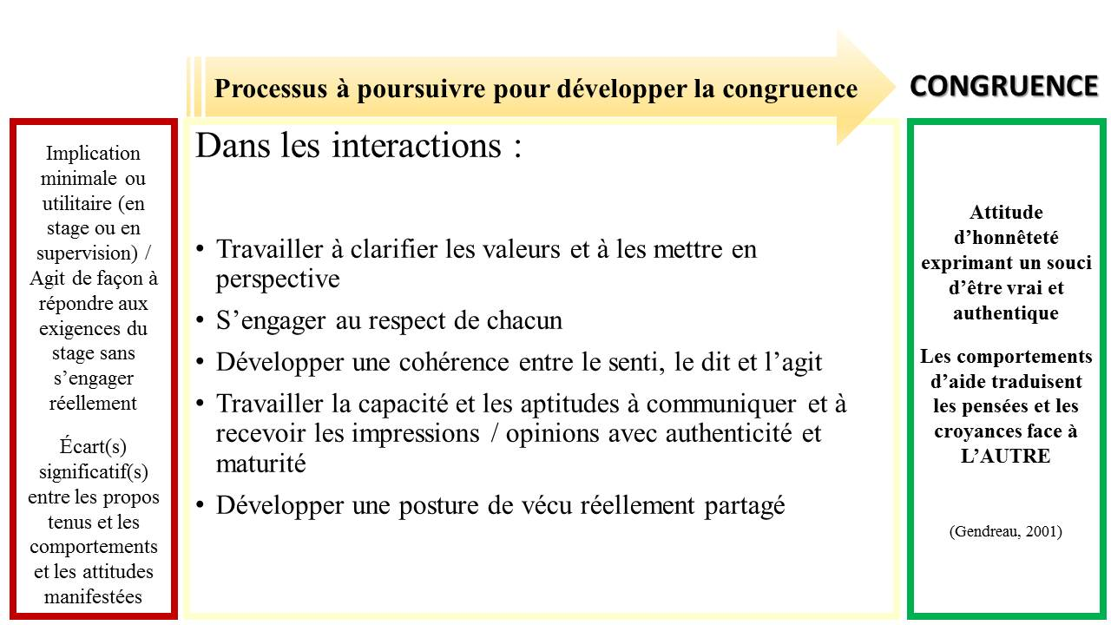
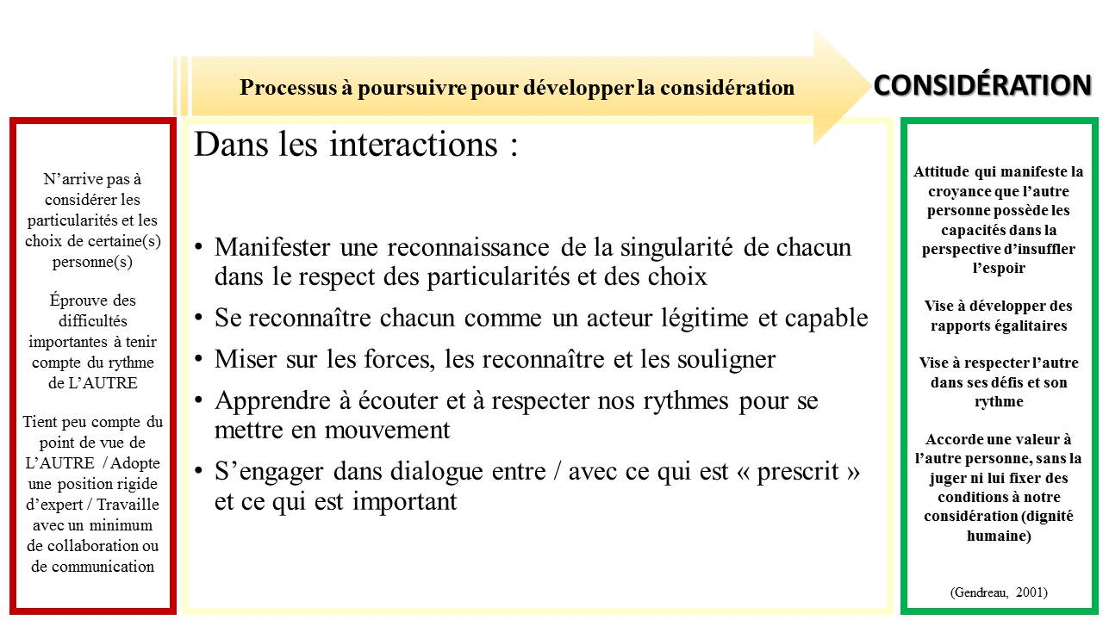

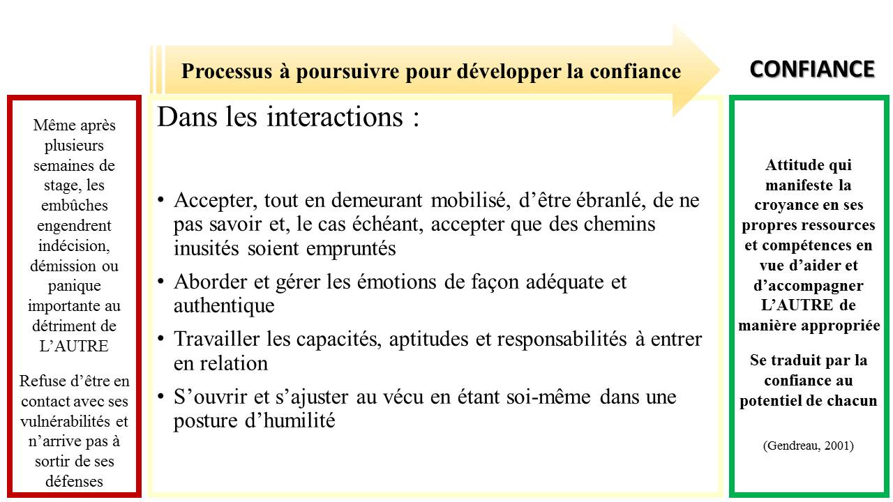

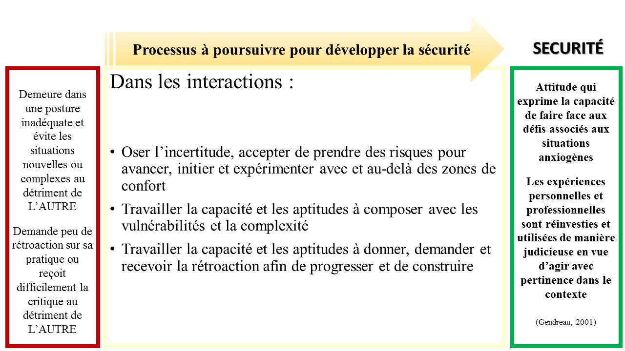

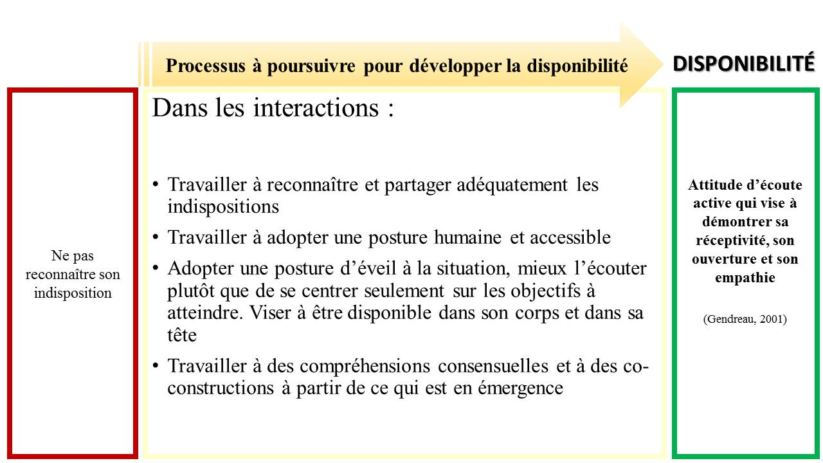

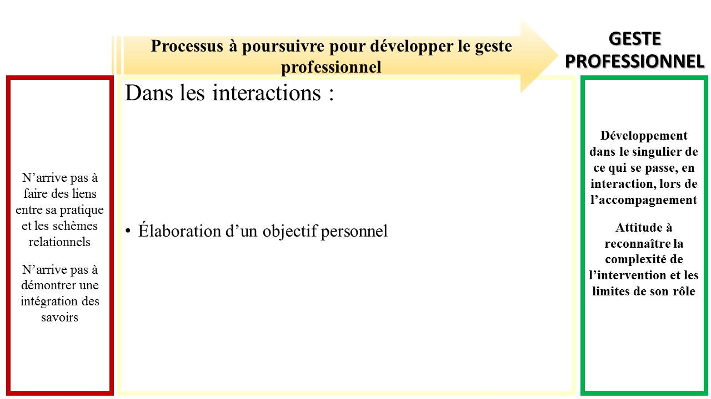

Appréciation des schèmes relationnels

Schème de l’empathie
 | Élément le plus fort  (Cocher 1 item) | Élément à travailler en priorité  (Cocher 1 item) | Justifications et commentaires
Travailler à questionner le vécu, l’expérience/ manifester une qualité d’écoute par des gestes et un non-verbal
Accroître la sensibilité et l’ouverture à ce qui se passe maintenant chez l’autre
Développer une attention aux jeux dynamiques à l’œuvre
Manifester de l’introspection pour avancer et construire
Évaluation formative seulement : Quels sont les éléments à prioriser pour poursuivre le développement de ce schème pour la suite du stage ?

Évaluation sommative seulement : En comparaison avec l’évaluation formative, il convient de dire que la maîtrise de ce schème :
❑ A progressé de manière plus significative qu’attendu
❑ A progressé tel qu’attendu
❑ S’est maintenue
❑ Ne s’est pas développée de façon suffisante et adéquate en regard des situations rencontrées
Évaluation sommative seulement : De quelle façon les éléments identifiés lors de l’évaluation formative ont été réinvestis dans le développement de ce schème ?

Commentaires ou éléments de réflexion pour enrichir l’appréciation du schème

Schème de la congruence
 | Élément le plus fort  (Cocher 1 item) | Élément à travailler en priorité  (Cocher 1 item) | Justifications et commentaires
Travailler à clarifier les valeurs et à les mettre en perspective
S’engager au respect de chacun
Développer une cohérence entre le senti, le dit et l’agi
Travailler la capacité et les aptitudes à communiquer et à recevoir les impressions / opinions avec authenticité et maturité
Développer une posture de vécu réellement partagé
Évaluation formative seulement : Quels sont les éléments à prioriser pour poursuivre le développement de ce schème pour la suite du stage ?

Évaluation sommative seulement : En comparaison avec l’évaluation formative, il convient de dire que la maîtrise de ce schème :
❑ A progressé de manière plus significative qu’attendu
❑ A progressé tel qu’attendu
❑ S’est maintenue
❑ Ne s’est pas développée de façon suffisante et adéquate en regard des situations rencontrées
Évaluation sommative seulement : De quelle façon les éléments identifiés lors de l’évaluation formative ont été réinvestis dans le développement de ce schème ?

Commentaires ou éléments de réflexion pour enrichir l’appréciation du schème

Schème de la considération
 | Élément le plus fort  (Cocher 1 item) | Élément à travailler en priorité  (Cocher 1 item) | Justifications et commentaires
Manifester une reconnaissance de la singularité de chacun dans le respect des particularités et des choix
Se reconnaître chacun comme un acteur légitime et capable
Miser sur les forces, les reconnaître et les souligner
Apprendre à écouter et à respecter nos rythmes pour se mettre en mouvement
S’engager dans un dialogue entre / avec ce qui est « prescrit » et ce qui est important
Évaluation formative seulement : Quels sont les éléments à prioriser pour poursuivre le développement de ce schème pour la suite du stage ?

Évaluation sommative seulement : En comparaison avec l’évaluation formative, il convient de dire que la maîtrise de ce schème :
❑ A progressé de manière plus significative qu’attendu
❑ A progressé tel qu’attendu
❑ S’est maintenue
❑ Ne s’est pas développée de façon suffisante et adéquate en regard des situations rencontrées
Évaluation sommative seulement : De quelle façon les éléments identifiés lors de l’évaluation formative ont été réinvestis dans le développement de ce schème ?

Commentaires ou éléments de réflexion pour enrichir l’appréciation du schème

Schème de la confiance
 | Élément le plus fort  (Cocher 1 item) | Élément à travailler en priorité  (Cocher 1 item) | Justifications et commentaires
Accepter, tout en demeurant mobilisé, d’être ébranlé, de ne pas savoir et, le cas échéant, accepter que des chemins inusités soient empruntés
Aborder et gérer les émotions de façon adéquate et authentique
Travailler les capacités, aptitudes et responsabilités à entrer en relation
S’ouvrir et s’ajuster au vécu en étant soi-même dans une posture d’humilité
Évaluation formative seulement : Quels sont les éléments à prioriser pour poursuivre le développement de ce schème pour la suite du stage ?

Évaluation sommative seulement : En comparaison avec l’évaluation formative, il convient de dire que la maîtrise de ce schème :
❑ A progressé de manière plus significative qu’attendu
❑ A progressé tel qu’attendu
❑ S’est maintenue
❑ Ne s’est pas développée de façon suffisante et adéquate en regard des situations rencontrées
Évaluation sommative seulement : De quelle façon les éléments identifiés lors de l’évaluation formative ont été réinvestis dans le développement de ce schème ?

Commentaires ou éléments de réflexion pour enrichir l’appréciation du schème

Schème de la sécurité
 | Élément le plus fort  (Cocher 1 item) | Élément à travailler en priorité  (Cocher 1 item) | Justifications et commentaires
Oser l’incertitude, accepter de prendre des risques pour avancer, initier et expérimenter avec et au-delà des zones de confort
Travailler la capacité et les aptitudes à composer avec les vulnérabilités et la complexité
Travailler la capacité et les aptitudes à donner, demander et recevoir la rétroaction afin de progresser et de construire
Évaluation formative seulement : Quels sont les éléments à prioriser pour poursuivre le développement de ce schème pour la suite du stage ?

Évaluation sommative seulement : En comparaison avec l’évaluation formative, il convient de dire que la maîtrise de ce schème :
❑ A progressé de manière plus significative qu’attendu
❑ A progressé tel qu’attendu
❑ S’est maintenue
❑ Ne s’est pas développée de façon suffisante et adéquate en regard des situations rencontrées
Évaluation sommative seulement : De quelle façon les éléments identifiés lors de l’évaluation formative ont été réinvestis dans le développement de ce schème ?

Commentaires ou éléments de réflexion pour enrichir l’appréciation du schème

Schème de la disponibilité
 | Élément le plus fort  (Cocher 1 item) | Élément à travailler en priorité  (Cocher 1 item) | Justifications et commentaires
Travailler à reconnaître et partager adéquatement les indispositions
Travailler à adopter une posture humaine et accessible
Adopter une posture d’éveil à la situation, mieux l’écouter plutôt que de se centrer seulement sur les objectifs à atteindre. Viser à être disponible dans son corps et dans sa tête
Travailler à des compréhensions consensuelles et à des co-constructions à partir de ce qui est en émergence
Évaluation formative seulement : Quels sont les éléments à prioriser pour poursuivre le développement de ce schème pour la suite du stage ?

Évaluation sommative seulement : En comparaison avec l’évaluation formative, il convient de dire que la maîtrise de ce schème :
❑ A progressé de manière plus significative qu’attendu
❑ A progressé tel qu’attendu
❑ S’est maintenue
❑ Ne s’est pas développée de façon suffisante et adéquate en regard des situations rencontrées
Évaluation sommative seulement : De quelle façon les éléments identifiés lors de l’évaluation formative ont été réinvestis dans le développement de ce schème ?

Commentaires ou éléments de réflexion pour enrichir l’appréciation du schème

Objectif personnel relatif aux compétences relationnelles
Formuler un objectif personnel en lien avec les compétences relationnelles
Évaluation formative seulement : Quels sont les éléments à prioriser pour poursuivre le développement de l’objectif personnel pour la suite du stage ?

Évaluation sommative seulement : En comparaison avec l’évaluation formative, il convient de dire que la maîtrise de l’objectif personnel :
❑ A progressé de manière plus significative qu’attendu
❑ A progressé tel qu’attendu
❑ S’est maintenue
❑ Ne s’est pas développée de façon suffisante et adéquate en regard des situations rencontrées
Évaluation sommative seulement : De quelle façon les éléments identifiés lors de l’évaluation formative ont été réinvestis dans le développement de l’objectif personnel ?

Commentaires ou éléments de réflexion pour enrichir l’appréciation de l’objectif personnel

Tableau récapitulatif — Un regard global sur l’ensemble des schèmes relationnels

Dans la section ci-dessous, classer l’ensemble de vos schèmes, de celui que vous maîtrisez le mieux (numéro 1) à celui que vous maîtrisez le moins (numéro 6).
Schèmes relationnels | 1 | 2 | 3 | 4 | 5 | 6
Empathie : Attitude visant à comprendre ce que vit l’autre personne. Réfère à la capacité à se mettre au diapason de l’autre et à objectiver.
Congruence : Attitude d’honnêteté exprimant un souci d’être vrai et authentique. Les comportements d’aide traduisent les pensées et les croyances face à l’autre.
Considération : Attitude qui manifeste la croyance que l’autre personne possède les capacités dans la perspective d’insuffler l’espoir. Vise à développer des rapports égalitaires et à respecter l’autre dans ses défis et son rythme. Accorde également une valeur à l’autre personne, sans la juger ni lui fixer des conditions à notre considération (dignité humaine).
Confiance : Attitude qui manifeste la croyance en ses propres ressources et ses compétences en vue d’aider et d’accompagner l’autre de manière appropriée. Elle se traduit par la confiance au potentiel de chacun.
Sécurité : Attitude qui exprime la capacité à faire face aux défis associés aux situations anxiogènes. Les expériences personnelles et professionnelles sont réinvesties et utilisées de manière judicieuse en vue d’agir avec pertinence dans le contexte.
Disponibilité : Attitude d’écoute active qui vise à démontrer sa réceptivité, son ouverture et son empathie.

Évaluation formative seulement : En quoi mes compétences relationnelles s’inscrivent-elles davantage dans une posture professionnelle par rapport au baccalauréat ?
Pour soutenir votre réflexion, précisez votre capacité à moduler vos compétences relationnelles selon le contexte, les acteurs concernés et l’évaluation que vous faites de l’impact de vos actions.

Évaluation sommative seulement : Quels sont les éléments forts qui vous soutiendront dans votre insertion professionnelle ?

Quels seront les éléments à prioriser en formation continue afin de poursuivre le développement de vos compétences relationnelles ?

Commentaires ou éléments de réflexion pour enrichir l’appréciation globale de vos schèmes

Appréciation des compétences professionnelles

- Évaluer la situation de manière rigoureuse et en accord avec le mandat reçu
 | Éléments les plus forts  (Cocher 3 items) | Éléments à travailler en priorité  (Cocher 3 items) | Justifications et commentaires
Identifier les centrations et les contextes d’observation pertinents au mandat et à la situation, en se référant à des cadres conceptuels reconnus
Déterminer une méthode et des instruments d’observation et d’évaluation, directes ou indirectes, qui sont valides
  - Associer la personne et son entourage, le groupe, la famille ou l’organisation à la définition de leurs besoins et de leurs attentes
  - Rédiger des notes d’observation de manière appropriée à leur fonction et à leur utilisation
  - Identifier et apprécier les capacités adaptatives et les difficultés d’adaptation présentées par la personne, le groupe, la famille ou l’organisation, dans leurs interactions avec l’environnement
  - Identifier les ressources et les limites de l’entourage susceptibles d’influencer les interactions de la personne, du groupe, de la famille ou de l’organisation avec leur environnement
  - Élaborer une hypothèse clinique qui intègre l’interaction entre les composantes individuelles et les éléments de l’environnement, y compris les facteurs culturels
  - Produire une synthèse interprétative de la situation, fondée sur les faits et appuyée sur des théories
  - Rendre compte de ses évaluations aux personnes ou aux instances administratives ou juridiques concernées, en utilisant un langage écrit ou verbal adapté au contexte de la communication
Évaluation formative seulement : Quels sont les éléments à prioriser pour poursuivre le développement de cette compétence pour la suite du stage ?

Évaluation sommative seulement : En comparaison avec l’évaluation formative, il convient de dire que la maîtrise de cette compétence :
❑ A progressé de manière plus significative qu’attendu
❑ A progressé tel qu’attendu
❑ S’est maintenue
❑ Ne s’est pas développée de façon suffisante et adéquate en regard des situations rencontrées
Évaluation sommative seulement : De quelle façon les éléments identifiés lors de l’évaluation formative ont été réinvestis dans le développement de cette compétence ?

Commentaires ou éléments de réflexion pour enrichir l’appréciation de cette compétence

- Déterminer en accord avec le mandat reçu, un plan ou un programme d’intervention, préventif ou réadaptatif, pour une personne, un groupe, une famille ou une organisation
 | Éléments les plus forts  (Cocher 2 items) | Éléments à travailler en priorité  (Cocher 2 items) | Justifications et commentaires
  - Déterminer, à partir des résultats de l’évaluation, des objectifs d’intervention qui s’appuient sur des pratiques dont l’efficacité est reconnue
  - Déterminer des modalités d’aide ou des stratégies d’intervention appropriées aux capacités adaptatives et aux difficultés d’adaptation de la personne, du groupe, de la famille ou de l’organisation et qui tiennent compte des ressources de l’environnement
  - Solliciter la participation des acteurs concernés dans l’élaboration du plan ou du programme d’intervention et précise la contribution de chacun d’eux
  - Identifier des programmes de prévention ou de réadaptation pertinents et adaptés à la situation
  - Déterminer l’ensemble des composantes et des conditions nécessaires à la réalisation du plan ou du programme d’intervention
  - Déterminer des moyens d’évaluation en vue d’assurer l’implantation et le suivi du plan ou du programme d’intervention et d’en mesurer les effets et les résultats à court et à long terme
Évaluation formative seulement : Quels sont les éléments à prioriser pour poursuivre le développement de cette compétence pour la suite du stage ?

Évaluation sommative seulement : En comparaison avec l’évaluation formative, il convient de dire que la maîtrise de cette compétence :
❑ A progressé de manière plus significative qu’attendu
❑ A progressé tel qu’attendu
❑ S’est maintenue
❑ Ne s’est pas développée de façon suffisante et adéquate en regard des situations rencontrées
Évaluation sommative seulement : De quelle façon les éléments identifiés lors de l’évaluation formative ont été réinvestis dans le développement de cette compétence ?

Commentaires ou éléments de réflexion pour enrichir l’appréciation de cette compétence

- Assurer la mise en place du plan ou du programme d’intervention et de ses modalités spécifiques, auprès de la personne et de son entourage, du groupe, de la famille ou de l’organisation
 | Élément le plus fort  (Cocher 1 item) | Élément à travailler en priorité  (Cocher 1 item) | Justifications et commentaires
  - Aménager les conditions concrètes et les ressources nécessaires à la mise en place du plan ou du programme d’intervention
  - Établir des mécanismes de coordination et d’échange efficaces et appropriés entre les acteurs concernés par le plan ou le programme d’intervention
  - Ajuster le plan ou le programme d’intervention à la lumière de l’évaluation continue de ses effets et de ses résultats et en fonction des lois et normes en vigueur
  - Proposer, si nécessaire, des moyens de poursuivre la démarche, notamment en référant la personne, son entourage, le groupe, la famille ou l’organisation à d’autres ressources ou services
Évaluation formative seulement : Quels sont les éléments à prioriser pour poursuivre le développement de cette compétence pour la suite du stage ?

Évaluation sommative seulement : En comparaison avec l’évaluation formative, il convient de dire que la maîtrise de cette compétence :
❑ A progressé de manière plus significative qu’attendu
❑ A progressé tel qu’attendu
❑ S’est maintenue
❑ Ne s’est pas développée de façon suffisante et adéquate en regard des situations rencontrées
Évaluation sommative seulement : De quelle façon les éléments identifiés lors de l’évaluation formative ont été réinvestis dans le développement de cette compétence ?

Commentaires ou éléments de réflexion pour enrichir l’appréciation de cette compétence

Soutenir, conseiller ou assister la personne, le groupe, la famille ou l’organisation dans sa démarche d’adaptation à son environnement
 | Éléments les plus forts  (Cocher 3 items) | Éléments à travailler en priorité  (Cocher 3 items) | Justifications et commentaires
  - Utiliser les situations de vécu éducatif partagé à des fins d’intervention préventive ou réadaptative
  - Animer des activités, préventives ou réadaptatives, auprès d’un groupe, d’une famille ou d’une organisation
  - Mener des entretiens d’aide structurés auprès d’une personne, d’un groupe ou d’une famille en fonction du mandat convenu et des objectifs à atteindre
  - Aider la personne, le groupe, la famille ou l’organisation à généraliser ses capacités adaptatives à différentes situations
  - Aider la personne, le groupe, la famille ou l’organisation à développer un réseau de ressources approprié à sa démarche d’adaptation
  - Intervenir sur-le-champ, notamment lors de situations de crise, de désorganisation ou d’urgence, en tenant compte du contexte présent et des effets à plus long terme sur la personne, le groupe, la famille ou l’organisation
  - Ajuster ses interventions à son mandat et à ses responsabilités de protection, de surveillance, de contrôle ou d’aide, en particulier lorsque la personne ou le groupe est en situation de contrainte de liberté
  - Évaluer, en cours d’action, les capacités de la personne, du groupe, de la famille ou de l’organisation à réaliser le projet qui lui est proposé et à ajuster ses interventions en conséquence
  - Interpréter les résultats de l’intervention et tenir compte de cette évaluation dans la poursuite de la démarche d’adaptation
Évaluation formative seulement : Quels sont les éléments à prioriser pour poursuivre le développement de cette compétence pour la suite du stage ?

Évaluation sommative seulement : En comparaison avec l’évaluation formative, il convient de dire que la maîtrise de cette compétence :
❑ A progressé de manière plus significative qu’attendu
❑ A progressé tel qu’attendu
❑ S’est maintenue
❑ Ne s’est pas développée de façon suffisante et adéquate en regard des situations rencontrées
Évaluation sommative seulement : De quelle façon les éléments identifiés lors de l’évaluation formative ont été réinvestis dans le développement de cette compétence ?

Commentaires ou éléments de réflexion pour enrichir l’appréciation de cette compétence

- Agir dans un rôle-conseil auprès d’autres acteurs
 | Éléments les plus forts  (Cocher 3 items) | Éléments à travailler en priorité  (Cocher 3 items) | Justifications et commentaires
Recueillir l’information nécessaire à la clarification de la demande de consultation et à la compréhension du contexte et des enjeux liés à son mandat
  - Évaluer les capacités et les difficultés des acteurs de même que leurs besoins et leurs intérêts
  - Déterminer des modalités d’aide ou de formation appropriées aux besoins et aux capacités des acteurs
  - Utiliser des modalités pédagogiques adaptées aux besoins et aux capacités des acteurs
  - Mettre en place des modalités d’encadrement ou de supervision appropriées aux besoins et aux capacités des acteurs
  - Agir à titre de médiateur entre différents acteurs
  - Assurer l’évaluation et le suivi de ses actions auprès des acteurs concernés
  - Contribuer de façon spécifique à des discussions cliniques ou multidisciplinaires
Évaluation formative seulement : Quels sont les éléments à prioriser pour poursuivre le développement de cette compétence pour la suite du stage ?

Évaluation sommative seulement : En comparaison avec l’évaluation formative, il convient de dire que la maîtrise de cette compétence :
❑ A progressé de manière plus significative qu’attendu
❑ A progressé tel qu’attendu
❑ S’est maintenue
❑ Ne s’est pas développée de façon suffisante et adéquate en regard des situations rencontrées
Évaluation sommative seulement : De quelle façon les éléments identifiés lors de l’évaluation formative ont été réinvestis dans le développement de cette compétence ?

Commentaires ou éléments de réflexion pour enrichir l’appréciation de cette compétence

- Gérer sa pratique de manière à en assurer la rigueur et la pertinence, en conformité avec les normes en vigueur
 | Éléments les plus forts  (Cocher 3 items) | Éléments à travailler en priorité  (Cocher 3 items) | Justifications et commentaires
Agir en conformité avec les lois, normes et obligations relatives à sa profession et à sa fonction, notamment son code de déontologie et le règlement sur la tenue des dossiers professionnels (incluant les notes évolutives)
  - Assurer, en toutes circonstances, la confidentialité de l’information obtenue dans le cadre de sa pratique, selon les lois et politiques en vigueur
  - Établir avec toute personne une relation respectueuse de ses droits et adaptée à sa situation
  - Transmettre une information claire et complète aux personnes faisant appel à ses services professionnels
  - Mettre en place les moyens nécessaires pour minimiser les impacts et les effets de ses propres attitudes et valeurs sur ses actions professionnelles
  - Organiser son travail en fonction des mandats reçus, du temps et des ressources disponibles, ainsi que de l’urgence des situations
  - Évaluer la justesse et la pertinence des étapes adoptées et des actions posées dans l’exercice de sa profession
  - Exercer un jugement responsable et répondre de ses opinions, de ses décisions et de ses actions auprès des acteurs concernés
  - Mettre à jour et développer ses connaissances et ses compétences à l’aide de modalités appropriées à sa situation professionnelle
Évaluation formative seulement : Quels sont les éléments à prioriser pour poursuivre le développement de cette compétence pour la suite du stage ?

Évaluation sommative seulement : En comparaison avec l’évaluation formative, il convient de dire que la maîtrise de cette compétence :
❑ A progressé de manière plus significative qu’attendu
❑ A progressé tel qu’attendu
❑ S’est maintenue
❑ Ne s’est pas développée de façon suffisante et adéquate en regard des situations rencontrées
Évaluation sommative seulement : De quelle façon les éléments identifiés lors de l’évaluation formative ont été réinvestis dans le développement de cette compétence ?

Commentaires ou éléments de réflexion pour enrichir l’appréciation de cette compétence

- Objectif personnel relatif aux compétences professionnelles
Formuler un objectif personnel en lien avec les compétences professionnelles.
Évaluation formative seulement : Quels sont les éléments à prioriser pour poursuivre le développement de l’objectif personnel pour la suite du stage ?

Évaluation sommative seulement : En comparaison avec l’évaluation formative, il convient de dire que la maîtrise de l’objectif personnel :
❑ A progressé de manière plus significative qu’attendu
❑ A progressé tel qu’attendu
❑ S’est maintenue
❑ Ne s’est pas développée de façon suffisante et adéquate en regard des situations rencontrées
Évaluation sommative seulement : De quelle façon les éléments identifiés lors de l’évaluation formative ont été réinvestis dans le développement de l’objectif personnel ?

Commentaires ou éléments de réflexion pour enrichir l’appréciation de l’objectif personnel

Tableau récapitulatif — Un regard global sur l’ensemble des compétences professionnelles

Dans la section ci-dessous, classer l’ensemble de vos compétences de celle que vous maîtrisez le mieux (numéro 1) à celle que vous maîtrisez le moins (numéro 6).
Compétences | 1 | 2 | 3 | 4 | 5 | 6
Évaluer la situation de manière rigoureuse et en accord avec le mandat reçu
Déterminer, en accord avec le mandat reçu, un plan ou un programme d’intervention préventif ou réadaptatif pour une personne, un groupe, une famille ou une organisation
Assurer la mise en place du plan ou du programme d’intervention et de ses modalités spécifiques, auprès de la personne et de son entourage, du groupe, de la famille ou de l’organisation
Soutenir, conseiller et assister la personne, la famille ou l’organisation dans sa démarche d’adaptation à son environnement
Agir dans un rôle-conseil auprès d’autres acteurs
Gérer sa pratique de manière à en assurer la rigueur et la pertinence, en conformité avec les normes en vigueur
Évaluation formative seulement : En quoi mes compétences professionnelles s’inscrivent-elles davantage dans une posture professionnelle par rapport au baccalauréat ?
Pour soutenir votre réflexion, précisez votre capacité à moduler vos compétences professionnelles selon le contexte, les acteurs concernés et l’évaluation que vous faites de l’impact de vos actions.
Évaluation sommative seulement : Quels sont les éléments forts qui vous soutiendront dans votre insertion professionnelle ?
Quels seront les éléments à prioriser en formation continue afin de poursuivre le développement de vos compétences professionnelles ?
Commentaires ou éléments de réflexion pour enrichir l’appréciation globale de vos compétences

(Gendreau 2001)
Rappelez-vous que l’important ici est de discriminer vos compétences et que cela sert surtout à documenter votre processus de stage. Ainsi, la compétence associée au numéro 1 pourrait très bien ne pas être une force en soi, tout comme celle associée au numéro 5 ne serait pas nécessairement une lacune.

